PRIHAJA ČAS VELIKE NOČI - OKRASIMO DOM …

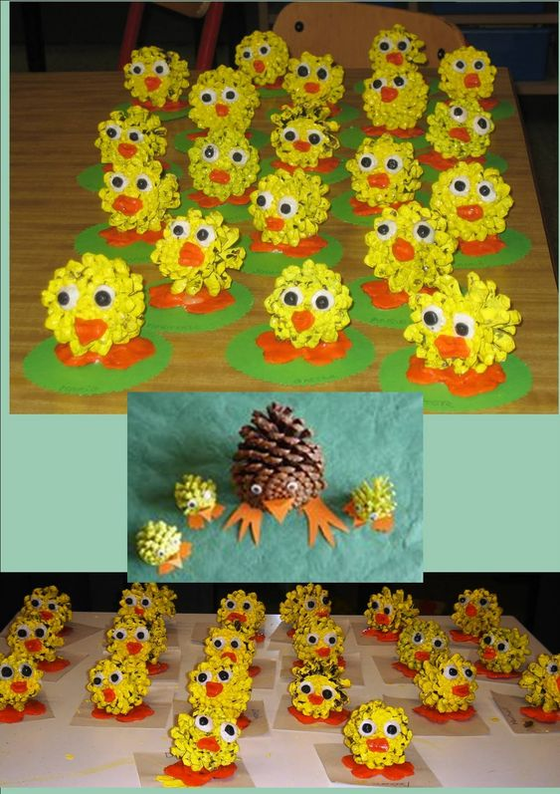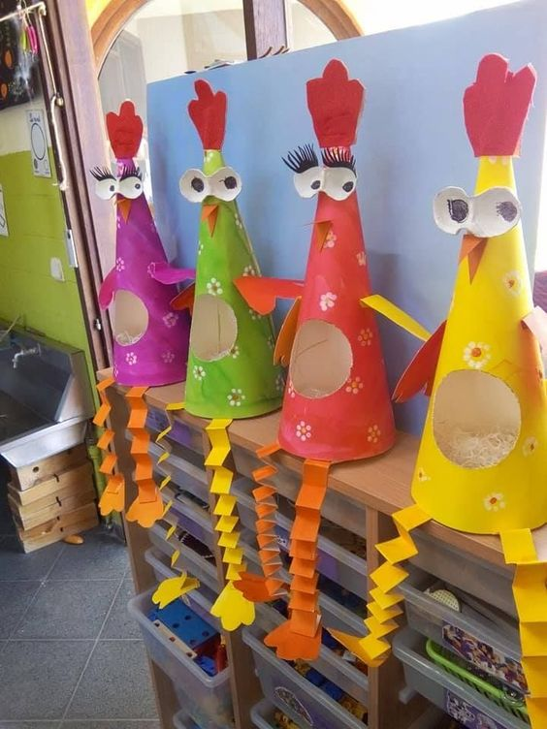
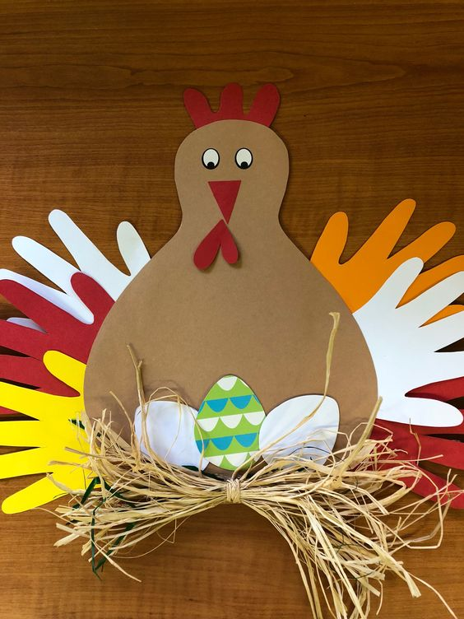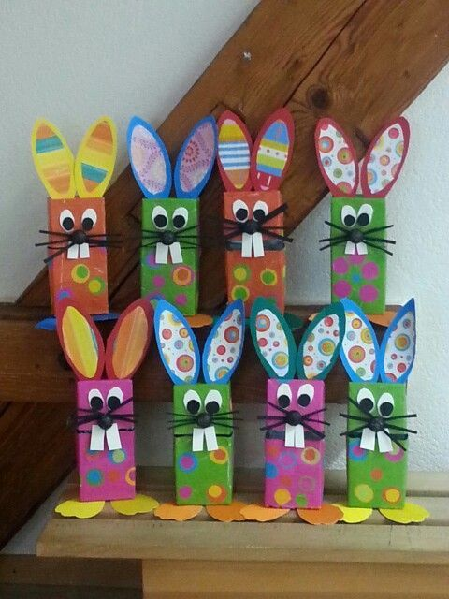

POVEZAVE DO POSNETKOV:
https://www.youtube.com/watch?v=MEaDx5xX9jY&t=16s
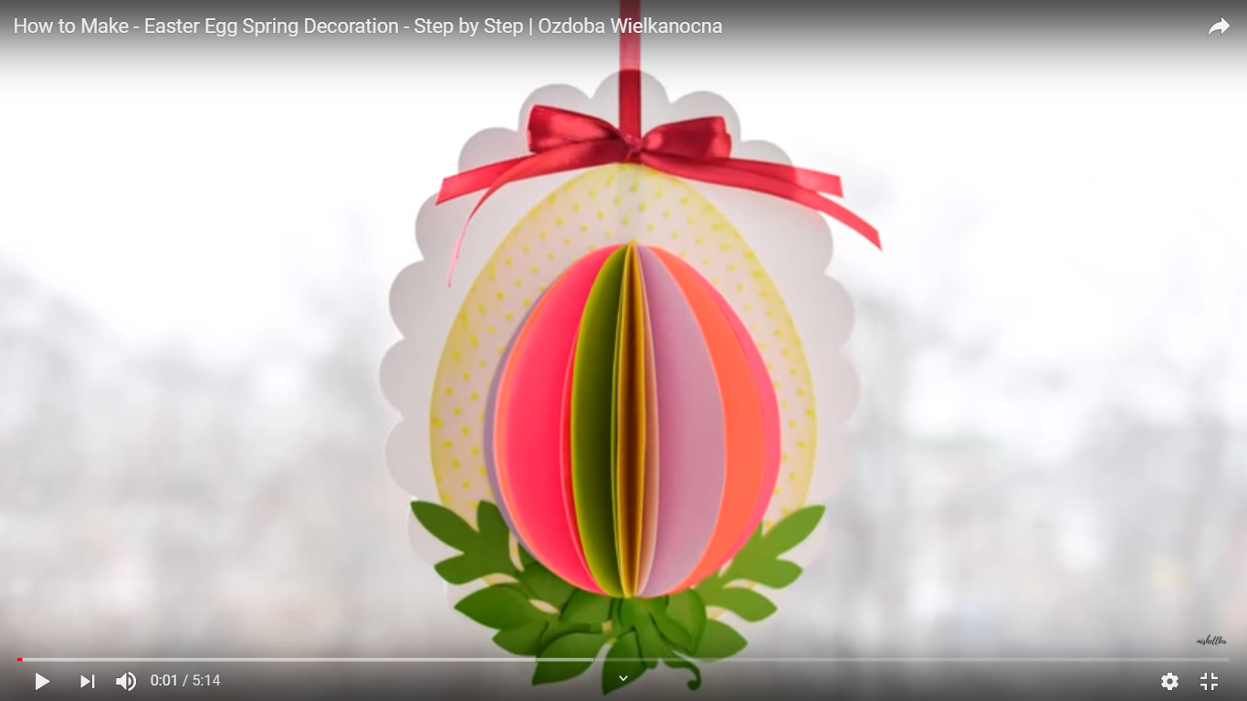

https://youtu.be/4jSEUTgCVfM
